Pour me repérer dans mon apprentissage de l’outil GIT, j’ai pris des captures d’écran pour retrouver mes erreurs et les corriger et voir quelles sont les commandes que j’ai acquis.

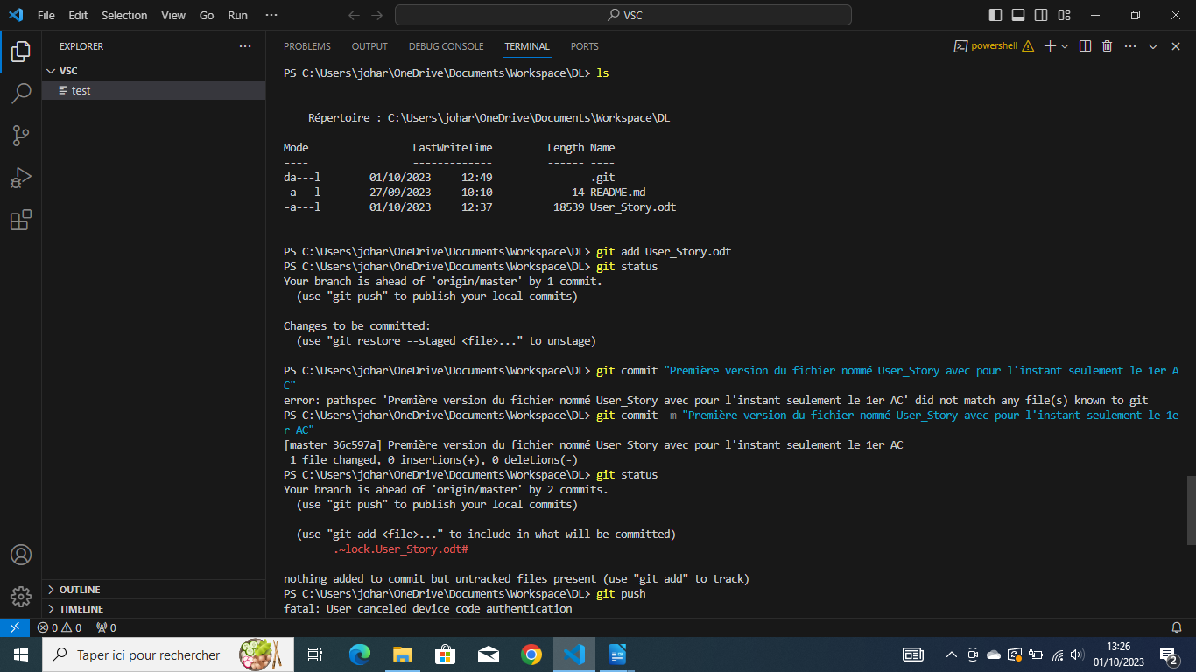
Screen 1

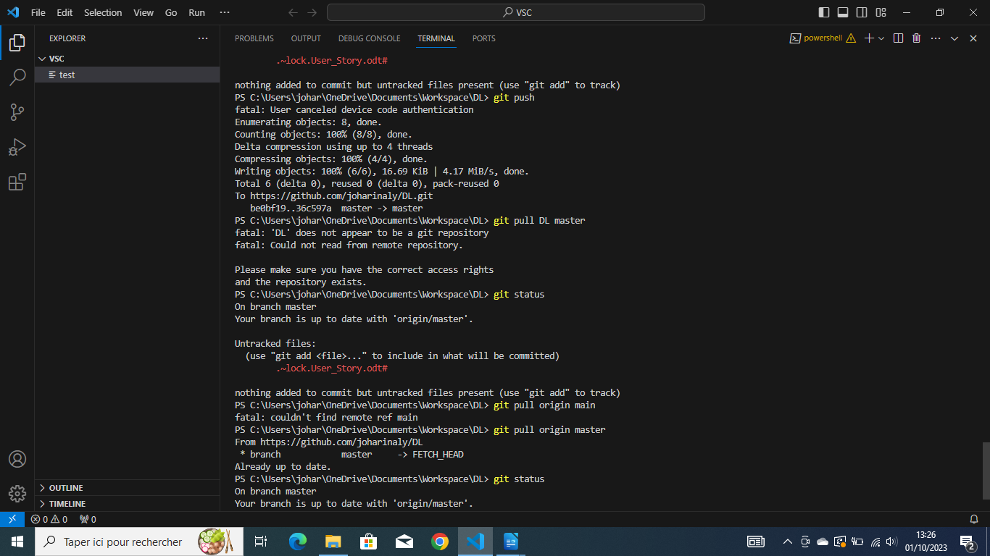
Screen 2

